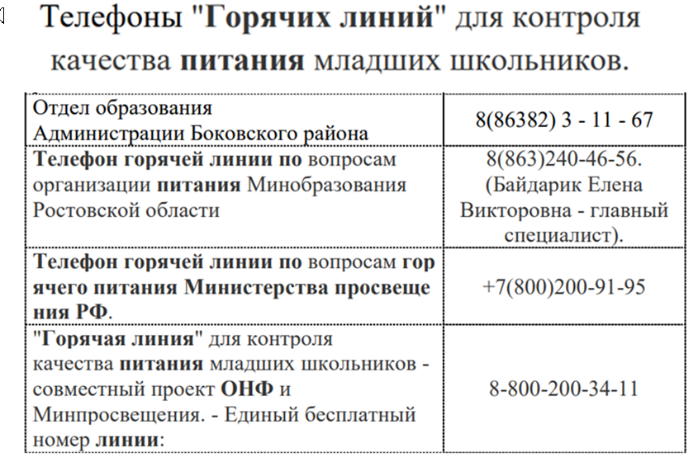

1) Горячая линия школы: Тел. 8(86382) 33-2-82

2) Горячая линия Минобразования Ростовской области:

https://minobr.donland.ru/

3) Горячая линия министерства просвещения

Российской Федерации: https://edu.gov.ru/contact/

4) Горячая линия Общероссийского Народного Фронта:

https://onf.ru/

5) Ссылка на портал госуслуг: <https://www.gosuslugi.ru/>